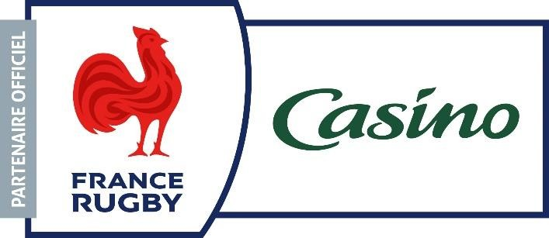

Information presse Le 28 avril 2023

LES ENSEIGNES CASINO CONFIRMENT LEUR SOUTIEN AU RUGBY AMATEUR DANS LES TERRITOIRES EN ÉQUIPANT 100 CLUBS

**Depuis septembre 2022, les Enseignes Casino sont « partenaire officiel » de la Fédération Française de Rugby (FFR) et de ses Équipes de France à XV et à 7. Dans cette continuité, en 2023, elles renforcent leur engagement et leur proximité dans les territoires avec le soutien aux clubs amateurs locaux, à la suite d’un appel à candidatures destiné à équiper 100 clubs à travers toute la France. La liste des 100 heureux clubs est d’ores et déjà en ligne sur le site** <https://www.casino-avecvoussurtouslesterrains.fr/>

*****

**Les Enseignes Casino investissent le rugby amateur dans les territoires**

Premier groupe de distribution en France en nombre de magasins avec plus de 6500 points de vente, les Enseignes Casino sont engagées depuis leur création en 1898 en faveur d’un commerce proche des consommateurs. Ce maillage territorial inédit trouve son écho dans celui de la FFR à travers ses 2000 clubs amateurs, et se traduit dans la signature *« Avec vous sur tous les terrains »*, déployée dans l’ensemble des communications des Enseignes Casino autour du rugby. C’est donc sur le terrain local que ce partenariat trouvera, cette année, son prolongement.

Un appel à candidatures a été lancé par les Enseignes Casino en mars dernier au moyen d’une plateforme web dédiée (casino-avecvoussurtouslesterrains.fr). A l’issue des candidatures, 100 clubs locaux ont été sélectionnés (équipes cadets ou juniors), sur la base de quatre critères :

* Etre situé à moins de 10 km d’un magasin Casino
* Garantir la présence d’une équipe ou de joueuses féminines
* Avoir une actualité active sur les réseaux sociaux
* Etre affilié à la FFR

Les 100 clubs sélectionnés seront soutenus à travers trois axes :

* La remise d’équipements sportifs de la marque Le Coq Sportif, équipementier de la FFR, et aux couleurs de Casino (remise prévue à partir de septembre). Pour les maillots, les enseignes ont retenu le design

« Marinière » exclusif à Casino, en rappel aux tenues des conseillers clientèle présents en magasins, chaque club choisissant ensuite ses couleurs ;

* Le déploiement d’un programme de sensibilisation à la qualité nutritionnelle au meilleur prix, au cœur de la stratégie de Marque Casino, avec notamment les conseils d'Antoine Dupont, du Dr Cocaul et des nutritionnistes du XV de France ;
* L’accessibilité aux programmes d’apprentissage et d’alternance dans les magasins des Enseignes Casino, afin de favoriser l’intégration professionnelle des jeunes et la découverte des métiers.

**Magali Daubinet Salen, Directrice générale des Enseignes Casino** : *« Je suis très heureuse et fière de voir se prolonger notre partenariat avec la FFR, au plus près de nos 6500 magasins et de nos 27 000 collaborateurs. Du plus petit club local jusqu’à l’échelle internationale, les Enseignes Casino confirment ainsi leur engagement en faveur de la pratique sportive et notamment du rugby, ainsi que notre ancrage territorial ».*

**********

**CONTACTS PRESSE :**

**Enseignes Casino** : [presse-enseignescasino@groupe-casino.fr](mailto:presse-enseignescasino@groupe-casino.fr) Agence Patricia Goldman :

Valentine Fabry - [vfabry@patricia-goldman.com](mailto:vfabry@patricia-goldman.com) / 01 47 53 65 67 - 06 80 13 51 75

Lucie Daudigny - [ldaudigny@patricia-goldman.com](mailto:ldaudigny@patricia-goldman.com) / 01 47 53 65 68 - 06 77 20 71 11